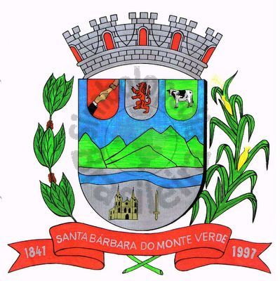 |  | Câmara Municipal
 |  | de Santa Bárbara do Monte Verde
 |  | ESTADO DE MINAS GERAIS

Indicação de nº 50, 26 de abril de 2022.

À Câmara Municipal de Santa Bárbara do Monte Verde

Exmº. Sr. José Roberto de Paula
Presidente da Câmara Municipal

Senhor Presidente:
A Vereadora Lucilene da S. F. Paiva que esta subscreve, vem por meio deste, solicitar ao Executivo Municipal que seja construída uma quadra de areia próxima ao campo de futebol.
Justificativa: visto que a quadra do morrão está sendo bastante utilizada, a Quadra de areia proporcionará a prática de outros esportes como futevôlei, vôlei, treinamento funcional e outros.

Lucilene da Silva Fonseca Paiva
Vereadora

Rua José Antônio de Almeida, 169 - Centro - CEP 36132-000 - Santa Bárbara do Monte Verde| MGCNPJ: 01.633.260/0001-67 – Tel. (32)3283-8113 – e-mail: camara.sbmv@yahoo.com.br

